Měkkýši
Video: Měkkýši

Chybné slovo z dvojice škrtni. Nápovědu si můžeš pustit ve videu:

Měkkýši jsou bezobratlí živočichové – obratlovci.

Měkkýši nemají – mají uvnitř těla kostru.

Schránce mlžů říkáme – neříkáme lastura.

Lastura se skládá z jedné části – z více částí.

Schránce plžů říkáme – neříkáme lastura.

Plži mají – nemají jen jednu do spirály stočenou schránku.

Mlži si vybírají – nevybírají potravu.

Mlži filtrují – nefiltrují vodu.

Plži filtrují – nefiltrují vodu.

Plži si potravu ukusují – strouhají.

Největším – nejmenším druhem měkkýše u nás je škeble rybničná.

Škeble rybničná obývá rybníky a ramena s klidnou – s divokou vodou.

Plovatka toulavá patří– nepatří mezi mlže.

Plovatka toulavá patří – nepatří mezi plže.

Slávečka mnohotvárná patří – nepatří mezi plže.

Slávečka mnohotvárná patří – nepatří mezi mlže.

Namaluj:

lasturu ulitu

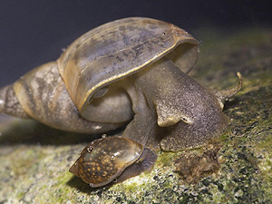
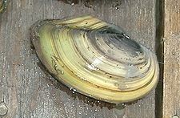
Pojmenuj tyto měkkýše a vyber, jestli jde o mlže, nebo plže (pomůže ti přesmyčka):

- lkbeše

- mlž x plž

- eeuvvlbr

- mlž x plž

- vkptlaoa

- mlž x plž

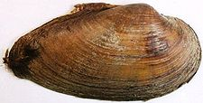

Autor: Andrea Tláskalová
Toto dílo je licencováno pod licencí Creative Commons [CC BY-NC 4.0]. Licenční podmínky navštivte na adrese [https://creativecommons.org/choose/?lang=cs].

